МИНИCTEPCTBO НАУКИ И ВЫСШЕГО ОБРАЗОВАНИЯ РОССИЙСКОЙ ФЕДЕРАЦИИ
Федеральное государственное автономное образовательное учреждение
высшего образования
«СЕВЕРО-КАВКАЗСКИЙ ФЕДЕРАЛЬНЫЙ УНИВЕРСИТЕТ»
Институт перспективной инженерии
Межинститутская базовая кафедра

Отчет к лабораторной работе № 1
Тема: Создание файла данных и журнала транзакций

Выполнил:
Студент группы ПИЖ-б-о-24-1 направление подготовки 09.03.04 «Программная инженерия»
Панченко Ярослав Дмитриевич
Проверил:
Потапов. И. Р.

Ставрополь 2026
Цель работы: Научиться создавать файлы данных и журнал транзакций.
Задание:
В утилите «Создать запрос» создать новую базу данных с помощью оператора Create Database, название БД определить, исходя из предметной области.
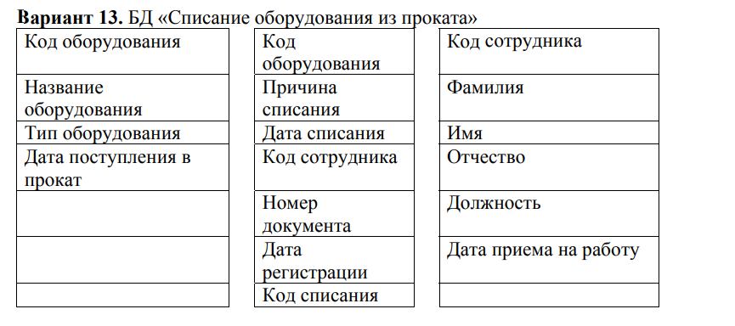
Создание таблиц
CREATE TABLE equipment (
equipment_id INT GENERATED ALWAYS AS IDENTITY PRIMARY KEY,
equipment_name VARCHAR(150) NOT NULL,
equipment_type VARCHAR(100) NOT NULL,
rental_entry_date DATE NOT NULL DEFAULT CURRENT_DATE
);

CREATE TABLE employees (
employee_id INT GENERATED ALWAYS AS IDENTITY PRIMARY KEY,
last_name VARCHAR(50) NOT NULL,
first_name VARCHAR(50) NOT NULL,
patronymic VARCHAR(50),
position VARCHAR(100) NOT NULL,
hire_date DATE NOT NULL DEFAULT CURRENT_DATE
);

CREATE TABLE equipment_write_offs (
write_off_id INT GENERATED ALWAYS AS IDENTITY PRIMARY KEY,
equipment_id INT NOT NULL REFERENCES equipment(equipment_id) ON DELETE RESTRICT,
employee_id INT NOT NULL REFERENCES employees(employee_id) ON DELETE RESTRICT,
reason TEXT NOT NULL,
write_off_date DATE NOT NULL DEFAULT CURRENT_DATE,
document_number VARCHAR(50) NOT NULL,
registration_date DATE NOT NULL DEFAULT CURRENT_DATE
);
Заполнение данными
Оборудование:
INSERT INTO equipment (equipment_name, equipment_type, rental_entry_date) VALUES
('Перфоратор Bosch GBH 2-28', 'Электроинструмент', '2023-04-10'),
('Виброплита Champion PC9045F', 'Строительная техника', '2022-08-15'),
('Моющий пылесос Karcher Puzzi 10/1', 'Клининговое оборудование', '2023-01-20');

Сотрудники:
INSERT INTO employees (last_name, first_name, patronymic, position, hire_date) VALUES
('Смирнов', 'Алексей', 'Сергеевич', 'Инженер по обслуживанию', '2021-03-01'),
('Кузнецова', 'Ольга', 'Игоревна', 'Кладовщик', '2022-05-12');

Списания:
INSERT INTO equipment_write_offs (equipment_id, employee_id, reason, write_off_date, document_number, registration_date) VALUES
(1, 1, 'Критический износ двигателя, ремонту не подлежит', '2024-02-14', 'АКТ-0012', '2024-02-14');
Результаты выполнения:
